**Дата: 31.10.2022р. Урок: Основи здоров’я Клас: 8-В**

**Урок № 9**

**Тема.**  **Безпека харчування**

Вибір харчових продуктів.

**Мета:** дати уявлення про безпеку харчування, систематизувати знання про вибір харчових продуктів; ознайомити з особливостями різних національних кухонь; вчити розпізнавати міфи і факти про дієтичне харчування; розвивати стійкі переконання щодо пріоритету здорового способу життя як основної умови реалізації фізичного, психічного, соціального та духовного потенціалу людини з урахуванням її індивідуальних особливостей; виховувати свідому потребу в дотриманні правил харчування для здоров’я.

**ХІД УРОКУ**

**І. Організаційний момент.**

**ІІ. Актуалізація опорних знань.**

Що таке оздоровча система?

Назвіть види оздоровчих систем.

Пригадайте, які складові їжі необхідні для нормальної життєдіяльності організму людини?

* Назвіть основні джерела білків, жирів, вуглеводів, мінеральних речовин, вітамінів, води.

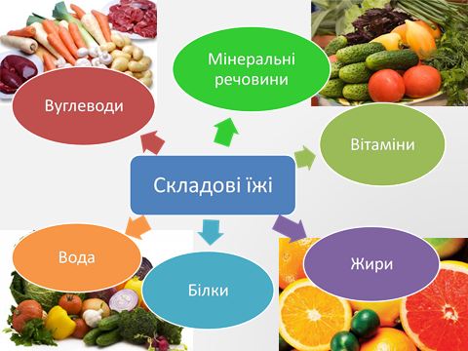

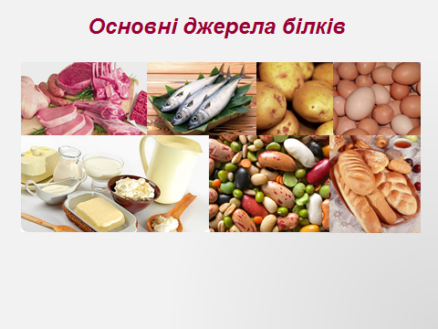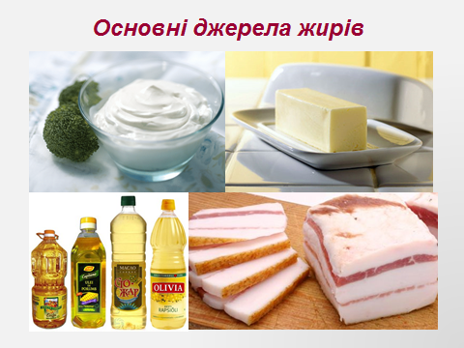

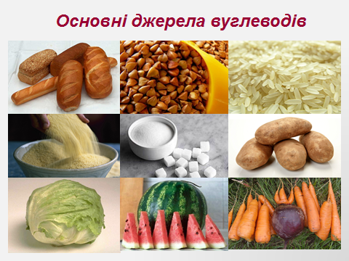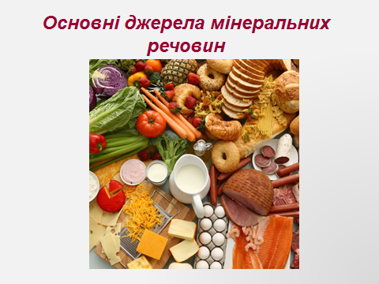

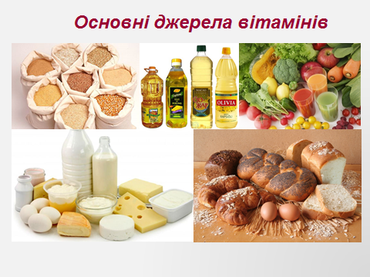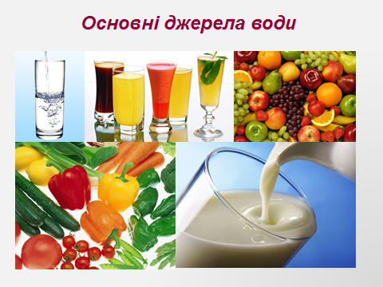

**ІІІ. Мотивація навчання учнів і повідомлення теми, мети та завдань уроку**

1. Проголошення та обговорення епіграфів уроку

*Здоров'я набагато більше залежить від наших звичок і харчування, аніж від лікарського мистецтва. (Джон Леббок, британський енциклопедист, біолог.)*

*Людина народжується здоровою,всі хвороби приходять з їжею. (Гіппократ, давньогрецький лікар.)*

*Ми живемо не для того, щоб їсти, а їмо для того, щоб жити. (Сократ, давньогрецький філософ.)*

* Чому, на перший погляд простий фізіологічний процес, харчування в усі часи було предметом вивчення і обговорення?
* Сформулюйте тему і завдання уроку за епіграфами.

1. Вправа «Образ теми уроку» *(ілюстративний супровід)*

* Серед запропонованих ілюстрацій оберіть ту, зображення якої найточніше передає основну ідею теми уроку. Поясніть свій вибір.

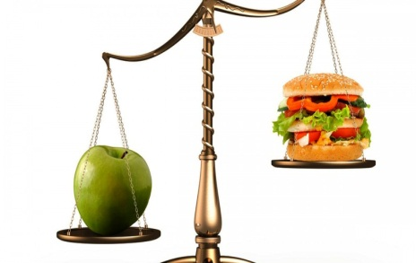 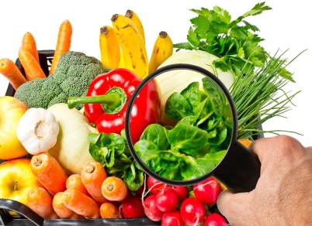 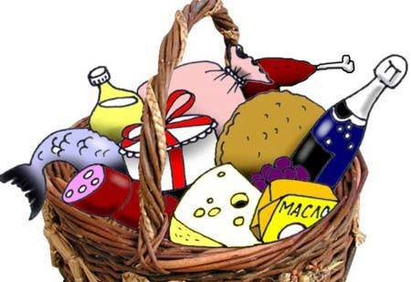

**ІV. Сприйняття та усвідомлення учнями нового навчального матеріалу**

1. Вправа «Асоціативний кущ»

Складання схеми за асоціаціями учнів до поняття «безпека харчування».

…

…

…

Користь продукту для організму

*Приклади відповідей: якість їжі; раціональне харчування; збалансованість харчового раціону; користь продукту для організму тощо.*

1. Міні-лекція «Вибір харчових продуктів як основа безпеки харчування»

**Основна складова оздоровчих систем** – це безпечне харчування. Їжа приносить користь організму людини, але неякісна їжа може призвести до хвороб. Щоб їжа не завдавала шкоди, слід ознайомитися з основами безпечного харчування й, перш за все, навчитись оцінювати якість їжі.

Якість їжі можна визначити *візуально*, тобто слід уважно її роздивитися. Зовнішній вигляд їжі свідчить про те, як довго вона зберігалася або як її було приготовлено. Можна визначити якість їжі і за її *запахом*. Більшість зіпсованих продуктів мають неприємний запах. Якщо людина вже почала вживати їжу, то про її якість повідомляють *смакові рецептори*.

Треба уважно читати те, що написано на упаковці продуктів, особливу увагу звертаючи на дату їхнього виготовлення й термін зберігання. У жодному разі не можна вживати продукти, термін придатності яких уже минув.

Заходячи до місць громадського харчування, потрібно завжди звертати увагу на те, наскільки там чисто й чи все відповідає санітарним вимогам. Не можна купувати їжу на запиленій вулиці, де в продавця немає можливості помити руки.

1. Інформаційне повідомлення «ТОП-10 продуктів»

**Найшкідливіші продукти:**

* Вироби з тіста – торти, печиво тощо.
* Продукція фаст- фудів, локшина швидкого приготування.
* Жувальні цукерки, пастила, «мейбони», «чупа-чупси».
* Чіпси - дуже шкідливі для організму. Чіпси - це ніщо інше, як суміш вуглеводів і жиру в оболонці фарбників і замінників смаку.
* Солодкі газовані напої.
* Шоколадні батончики.
* Сосиски і ковбаси.
* Жирне м'ясо сприяє утворенню бляшок холестеринів на судинах, що прискорює старіння організму.
* Майонез містить величезну кількість жирів і вуглеводів, а також фарбників, підсолоджувачів, замінників.
* Сіль знижує тиск, порушує соле-кисловий баланс в організмі, сприяє скупченню токсинів.

**Корисні продукти харчування:**

* Помідори зайняли перше місце у списку корисних для людини продуктів харчування, складеного британськими фахівцями. Перше місце помідорам забезпечив високий вміст особливо активних антиоксидантів - лікопенів, а також вітаміну С. Проведені в останні роки дослідження показали, що помідори підтримують у здоровому стані серцево-судинну систему, а також здатні попереджати розвиток раку.
* На другій позиції в списку - вівсяна каша. Вона містить велику кількість вітаміну Е, а також протеїну і клітковини, які надзвичайно необхідні для нормальної роботи організму.
* Першу трійку замикають ківі. Ці фрукти містять вітаміни А, С і Е. В їх насінні знаходяться також жирні кислоти омега-3.
* На четвертому місці - чорний виноград. Його антиоксиданти флавоноїди мають здатність не допускати утворення раку і сприяють підтримці здорового серця.
* На п'ятій позиції - апельсини. Вони містять велику кількість вітаміну С, а також пектини. Останні знижують в організмі рівень шкідливого холестерину.
* Потім іде броколі, оскільки має високу концентрацію антиоксидантів.
* Авокадо містять жирні кислоти, що стабілізують у крові рівень цукру.
* Часник містить стабілізуючий кров'яний тиск аліцин.
* Оливкове масло, тому що багате антиоксидантами.
* Яблука містять багато флавоноїдів - важливих антиоксидантів, які захищають організм від вільних радикалів і, до того ж, борються із запальними процесами.

Звичайно, це не весь перелік шкідливих та корисних продуктів харчування. Але озвученим у ТОП-10 не слід нехтувати, якщо хочете бути здоровим!

1. Лекція з елементами бесіди «Дієтичне харчування»

* Що ви знаєте про дієтичне харчування? *(Відповіді учнів.)*
* Наведіть приклади систем дієтичного харчування.

СИСТЕМА РОЗДІЛЬНОГО ХАРЧУВАННЯ

Роздільне харчування – це система, принципи якої були сформовані близько ста років тому. Вона передбачає здорове поєднання їжі між собою, і багато її принципів використовуються в різних дієтах для схуднення.

Ця система у центр ставить *поєднання продуктів*. Вважається, що організму складно перетравлювати одночасно продукти, що вимагають різних ферментів, і звідси випливають правила:

* не можна їсти одночасно кілька видів білка (приклад: м'ясо під сиром) або декілька видів вуглеводів (картопля з хлібом);
* не можна поєднувати білки і вуглеводи (пюре з котлетою);
* не можна поєднувати цукор і вуглеводи (каша з фруктами або хлібі з варенням);
* молоко, кавун і диню не можна поєднувати ні з чим взагалі.

В даний час вважається, що ця система помилкова: організм легко виробляє одночасно кілька видів ферментів для перетравлення різної їжі. До того ж, у природі дуже мало чистого білка або чистих вуглеводів.

ТЕОРІЯ АДЕКВАТНОГО ХАРЧУВАННЯ  
Теорія адекватного харчування виникла як результат кризи класичної теорії збалансованого харчування, відкриттів нових типів травлення та узагальнення даних за функціональними особливостями тварин, у яких відсутній мікрофлора шлунково-кишкового тракту.   
**Адекватне харчування** - це харчування, відповідне не тільки метаболічним потребам організму, а й особливостям переробки їжі в різних відділах травної системи.  
Харчування має підтримувати молекулярний склад і відшкодовувати енергетичні і пластичні витрати організму на основний обмін речовин, зовнішню роботу і зростання. Баластні речовини є необхідним компонентом харчування. Харчові волокна - це частина рослинної їжі, яка не перетравлюється в шлунково-кишковому тракті (целюлоза, геміцелюлоза, пектин, лігнін). Основними джерелами харчових волокон є хліб з борошна грубого помелу, овочі, фрукти, злаки. Баластні речовини підсилюють моторну функцію кишківника, служать продуктами харчування для мікроорганізмів. Вони знижують рівень холестерину в крові, мають антитоксичні властивості.  
Особливе значення в цій теорії харчування відводиться ендоекології організму людини, тобто особливостям його мікрофлори.  
Отже, з точки зору теорії адекватного харчування, ідеальна їжа - це та їжа, яка корисна даній людині в даних умовах, адекватна його стану і особливостям її переробки. Теорія адекватного харчування набула достатньо широкого поширення, тому що базується на природних фізіологічних особливостях організму.

Розрізняють три форми ВЕГЕТАРІАНСЬКОЇ кухні:

* Вегани: вживання тільки рослинної їжі
* Лакто - вегетаріанці: вживання тільки рослинною і молочної їжі
* Ово - лакто - вегетаріанці: рослинна, молочна їжа і яйця

СИРОЇДІННЯ ЯК СИСТЕМА ХАРЧУВАННЯ

Ця система харчування для схуднення використовується дуже часто і є досить ефективною, однак позиціонують її все ж як систему натурального харчування, яке подаровано людині природою. Принципи такої системи харчування людини прості:

* можна необмежено їсти будь-які фрукти і овочі в сирому вигляді;
* в якості джерела білка годяться сирі яйця, горіхи і боби (теж сирі);
* будь-яка термічна обробка заборонена (в т.ч. не можна пити чай).

Сироїдіння вимагає довгого переходу, перебудови організму. Зате в результаті людина зупиняється на оптимальній масі тіла, а прибічники цієї системи стверджують, що відчувають себе бадьорими і щасливими, у них сильний імунітет і прекрасне самопочуття. Часто сироїдіння використовують як коротку дієту для схуднення, що дає відмінні результати.

МАКРОБІОТИЧНЕ ХАРЧУВАННЯ

Запобігання шкідливих впливів навколишнього середовища - одне з основних правил макробіотичного харчування, яке засноване на наступних принципах:

* вміст баластних речовин при кожному прийомі їжі має становити як мінімум 50%,
* частка сирих овочів і фруктів під час одного прийому їжі - 30%,
* не вживати м'яса, молока і молочних продуктів,
* не вживати цукру,
* використовувати тільки морську сіль,
* забороняється розігрівати овочі, бобові, кашу і рибу.

БІО-, АБО ЕКОЇЖА, передбачає розвиток екологічного сільського господарства: відмова від мінеральних добрив, пестицидів та кормових добавок, а також, по можливості, від покупних кормів для тварин. При екологічному сільському господарстві поживні речовини, взяті з грунту, завдяки добре продуманій сівозміні, заповнюються утворенням компосту і гною за допомогою азотфіксуючих рослин.

1. Перегляд презентації «Міфи і факти про дієти»

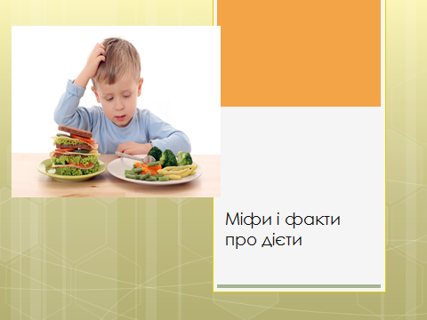 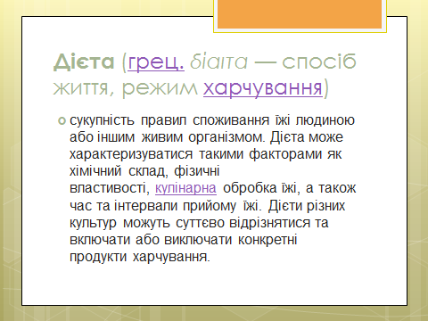

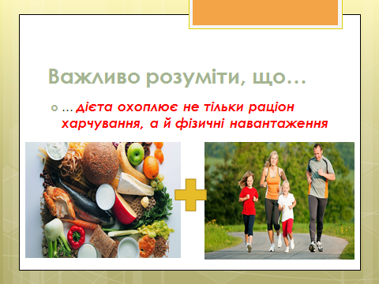 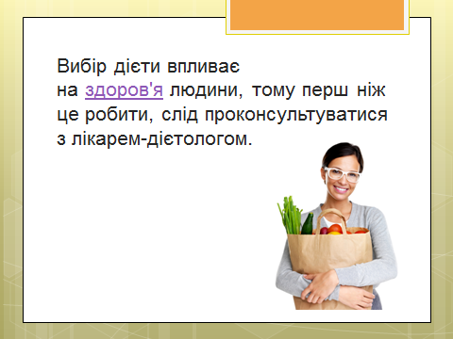

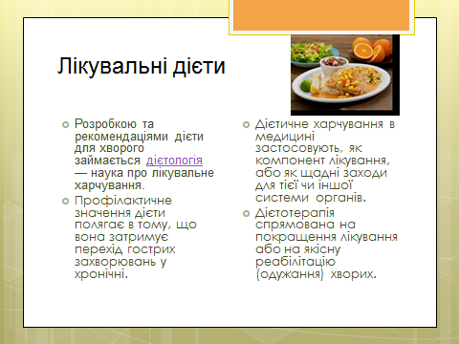 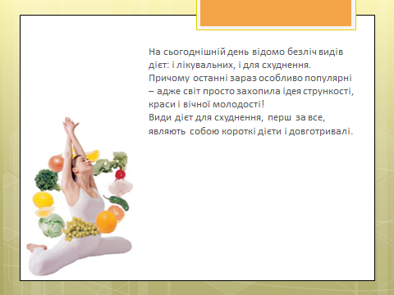

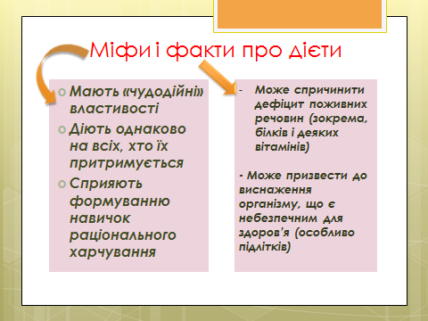 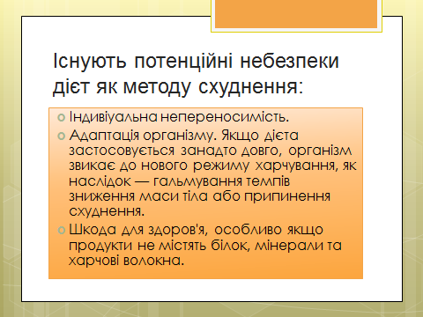

ІНДИВІДУАЛЬНА СИСТЕМА ХАРЧУВАННЯ

Дієтолог може комплексно обстежити вас і, виходячи з вашого типу фігури і інших численних параметрів, розрахувати для вас оптимальну індивідуальну дієту, яка буде відповідати поставленим вами цілям, та комплекс фізичних навантажень.

Це, мабуть, один із найкращих варіантів, адже так ви будете шукати «своє» не шляхом проб, помилок і експериментів на самому собі, а відразу отримаєте готову програму, яка буде підлаштована під усі ваші особливості. До того ж, вам зможуть скласти програму для занять спортом, а значить, ви будете у всеозброєнні і зможете отримати красиву фігуру не тільки за допомогою харчування, а й спорту.

1. Оздоровлювальна вправа. Руханка «Роби як я»

«Роби як я» показує певний рух (присідання, махи руками, повороти тулуба, танцювальні рухи тощо). Усі повторюють.

**V. Осмислення, узагальнення та систематизація знань**

|  |
| --- |
|  |

* 1. Термінологічна розминка. Робота в групах (2)

Учням, об’єднаним у 2 групи, даються поняття: «раціональне харчування», «дієтичне харчування» відповідно. Завдання: скласти важливі інформаційні аспекти щодо кожного поняття і потім захистити свою точку зору.

*Додаткова інформація*

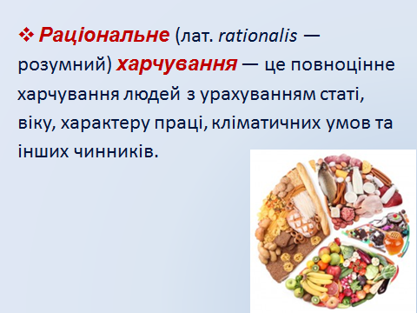 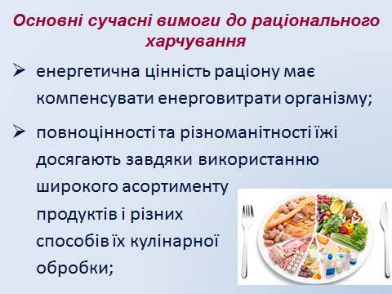

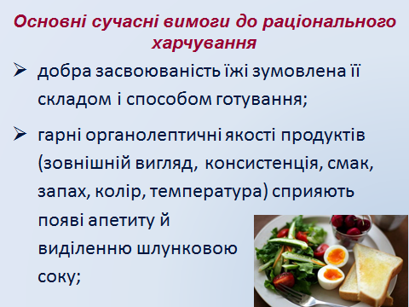 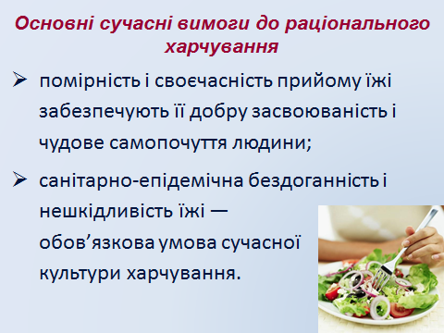

Правила раціонального харчування:

■ збалансованість,

■ помірність,

■ різноманітність,

■ режим харчування.

Недоліки всіх поширених дієт

1. ПОВНЕ ГОЛОДУВАННЯ. Калорійність жирової тканини організму - близько 7000 ккал/кг. Повна відсутність прийому їжі (голодування) забезпечує схуднення до 0,5 кг на добу, але після 5-го дня голодування веде до важких порушень здоров'я через неотримання багатьох необхідних речовин. Тому викликає сильні голодні муки, що поступово переходять у загальну відмову організму від прийому їжі.

2. НЕДОЇДАННЯ. Весь попередній світовий досвід схуднення за допомогою будь-яких "голодних" і "напівголодних" дієт довів їх повне безглуздя - голодувати вічно людина не може, а після болісного досягнення деякого результату і скасування дієти вага починає знову стрімко наростати, зводячи нанівець всі попередні зусилля.

Підвищений апетит і подальший швидкий набір ваги - неминучий наслідок всякого недоїдання, тим більше голодування.

3. ХАРЧУВАННЯ МОНОПРОДУКТАМИ ("кефірна дієта", "овочева дієта" тощо). Схуднення не може відбутися миттєво. При здоровому схудненні можливе максимальне зниження маси тіла до 8 кг на місяць. Отже, на дієті доведеться перебувати досить довго. Недоотримання організмом необхідних йому поживних, мінеральних речовин (макро-і мікроелементів) і вітамінів веде до різкого погіршення самопочуття та зовнішнього вигляду. Вже через кілька днів неминуче виникають голодні муки, пов'язані з недоотриманням необхідних речовин і порушенням обміну.

4. БЕЗЖИРОВІ ДІЄТИ.Відсутність у харчуванні жирів, особливо тваринного походження, протягом тижня і більше, спочатку призводить до гіповітамінозу, потім до авітамінозу жиророзчинних вітамінів, тобто до погіршення здоров'я, зовнішнього вигляду і розвитку слабкості.

3. Основні характеристики деяких національних кухонь. Робота за підручником

Обговоріть особливості деяких національних кухонь. Страви якої кухні полюбляють у вашій родині? Елементи яких національних кухонь для вас були незнайомими?

1. «ТОП-10 найпоширеніших помилок у харчуванні»

10 найбільш поширених помилок у харчуванні

1. Переїдання.

2. Ненатуральна їжа, харчові добавки.

3. Велика кількість смаженої, жирної і копченої їжі.

4. Неправильний вибір продуктів.

5. Нерегулярне харчування.

6. Хаотичне поїдання їжі «на ходу».

7. Їжа та напої, що містять прихований цукор та сіль.

8. Порушення правил приготування, зберігання та вживання їжі.

9. Мало овочів та фруктів, але багато борошняних виробів, тістечок, печива тощо.

10. Недостатня кількість води.

**VI. Підбиття підсумків уроку**

Омар Хайям в одному зі своїх рубаї писав:

*Як хочеш мудро жити, чимало треба знати.*

*Два правила найперше потрібно пам’ятати:*

*Що ліпше буть голодним, ніж їсти всякий харч,*

*Що ліпше буть самотнім, ніж друзів хибних мати.*

* Як ви думаєте, чому великий поет звертає між іншим увагу на харчування?

**VIІ. Домашнє завдання**

Обов’язкове:

* опрацювати матеріал підручника щодо вивченої теми.
* скласти план для корекції власного харчування (віддавати перевагу натуральним продуктам, обмежити вживання солі й цукру тощо).